江苏省苏锡常镇四市2024-2025学年高三下学期教学情况调研（二）数学试卷
学校:___________姓名：___________班级：___________考号：___________

一、单选题
1．已知集合$$A=\left\{1,2,3,4,5\right\}$$，$$B=\left\{x|0<{\text{log}}_{2}x<2 \right\}$$，则$$A∩B=$$（ ）
A．$$\left\{2,3\right\}$$ B．$$\left\{2,3,4\right\}$$ C．$$\left\{1,2,3\right\}$$ D．$$\left\{1,2,3,4\right\}$$
【答案】A
【难度】0.85
【知识点】交集的概念及运算、由对数函数的单调性解不等式
【分析】先利用对数函数单调性解不等式，得到$$B=\left\{x|1<x<4 \right\}$$，利用交集概念求出答案.
【详解】$${\text{log}}_{2}x>0={\text{log}}_{2}1$$，故$$x>1$$，$${\text{log}}_{2}x<2={\text{log}}_{2}4$$，故$$x<4$$，
所以$$B=\left\{x|1<x<4 \right\}$$，
又$$A=\left\{1,2,3,4,5\right\}$$，故$$A∩B=\left\{2,3\right\}$$.
故选：A.
2．已知$$z+2\text{i}=\frac{\text{i}−1}{\text{i}+1}$$，则$$z=$$（ ）
A．$$−2\text{i}$$ B．$$−\text{i}$$ C．$$\text{i}$$ D．$$2\text{i}$$
【答案】B
【难度】0.85
【知识点】复数加减法的代数运算、复数的除法运算
【分析】利用复数除法和减法法则计算出答案.
【详解】$$z=\frac{\text{i}−1}{\text{i}+1}−2\text{i}=\frac{\left(\text{i}−1\right)\left(1−\text{i}\right)}{\left(1+\text{i}\right)\left(1−\text{i}\right)}−2\text{i}=\frac{\text{i}−{\text{i}}^{2}−1+\text{i}}{2}−2\text{i}=\text{i}−2\text{i}=−\text{i}$$
故选：B.
3．诗歌朗诵比赛共有八位评委分别给出某选手的原始评分，评定该选手的成绩时，从8个原始评分中去掉1个最高分和1个最低分，得到6个有效评分，6个有效评分与8个原始评分相比，一定不变的数字特征是（ ）
A．极差 B．平均数 C．中位数 D．标准差
【答案】C
【难度】0.85
【知识点】计算几个数的中位数、计算几个数的平均数、计算几个数据的极差、方差、标准差
【分析】由极差、中位数、平均数和标准差的概念判断即可.
【详解】根据题意，将8个数据从小到大排列，从8个原始评分中去掉1个最高分、1个最低分，
得到6个有效评分，
6个有效评分与8个原始评分相比，最中间的两个分数不变，
而最高分、最低分、平均分、标准差都有可能发生变化，
因此一定不变的数字特征是中位数.
故选：C.
4．已知圆$$C$$：$$x^{2}+{\left(y−2\right)}^{2}=\frac{10}{3}$$，将直线$$l_{1}$$：$$\sqrt{3}x−y=0$$绕原点按顺时针方向旋转$$30°$$后得到直线$$l_{2}$$，则（ ）
A．直线$$l_{2}$$过圆心$$C$$ B．直线$$l_{2}$$与圆$$C$$相交，但不过圆心
C．直线$$l_{2}$$与圆$$C$$相切 D．直线$$l_{2}$$与圆$$C$$无公共点
【答案】B
【难度】0.85
【知识点】直线的倾斜角、判断直线与圆的位置关系
【分析】首先得到直线$$l_{1}$$的倾斜角，即可得到直线$$l_{2}$$的倾斜角，从而求出直线$$l_{2}$$的方程，再求出圆心到直线的距离，即可判断.
【详解】直线$$l_{1}$$：$$\sqrt{3}x−y=0$$即$$y=\sqrt{3}x$$，斜率为$$\sqrt{3}$$，倾斜角为$$60°$$，
将直线$$l_{1}$$绕原点顺时针方向旋转$$30°$$得到直线$$l_{2}$$，则直线$$l_{2}$$的倾斜角为$$30°$$，
所以直线$$l_{2}$$的方程为$$y=\frac{\sqrt{3}}{3}x$$，即$$x−\sqrt{3}y=0$$，
圆$$C$$：$$x^{2}+{\left(y−2\right)}^{2}=\frac{10}{3}$$的圆心坐标为$$C\left(0,2\right)$$，半径$$r=\frac{\sqrt{10}}{\sqrt{3}}$$，
圆心到直线$$l_{2}$$的距离$$d=\frac{2\sqrt{3}}{2}=\sqrt{3}<\frac{\sqrt{10}}{\sqrt{3}}$$，
$$∴$$直线$$l_{2}$$与圆$$C$$相交但不过圆心.
故选：B.
5．已知$$\text{sin}α+\text{cos}α=\frac{1}{5}\left(0<α<\text{π}\right)$$，则$$\text{tan}2α=$$（ ）
A．$$−\frac{24}{7}$$ B．$$\frac{24}{7}$$ C．$$−\frac{24}{25}$$ D．$$\frac{24}{25}$$
【答案】B
【难度】0.85
【知识点】三角函数的化简、求值——同角三角函数基本关系、二倍角的正切公式
【分析】利用同角平方和公式和二倍角正切公式即可求解.
【详解】由$$\text{sin}α+\text{cos}α=\frac{1}{5}$$与$${\text{sin}}^{2}α+{\text{cos}}^{2}α=1$$联立，结合$$α∈\left(0,\text{π}\right)$$可解得：
$$\text{sin}α=\frac{4}{5}$$，$$\text{cos}α=−\frac{3}{5}$$，$$\text{tan}α=−\frac{4}{3}$$，
再由二倍角公式可得$$\text{tan}2α=\frac{2tanα}{1−\tan^{2}α}=\frac{−\frac{8}{3}}{1−\frac{16}{9}}=\frac{24}{7}$$，
故选：B.
6．已知等比数列$$\left\{a_{n}\right\}$$的公比$$q≠−1$$，前$$n$$项和为$$S_{n}$$，则对于$$∀n∈N^{∗}$$，下列结论一定正确的是（ ）
A．$$S_{n}+S_{3n}=2S_{2n}$$ B．$$3S_{n}+S_{3n}=2S_{2n}$$
C．$$S_{2n}^{2}=S_{n}S_{3n}$$ D．$$S_{2n}\left(S_{2n}−S_{n}\right)=S_{n}\left(S_{3n}−S_{n}\right)$$
【答案】D
【难度】0.85
【知识点】求等比数列前n项和
【分析】举反例即可判断ABC，再分类讨论$$q=1$$时和$$q≠1$$时，结合等比数列求和公式即可判断．
【详解】令$$a_{n}=2^{n}$$，$$S_{1}=2$$，$$S_{2}=6$$，$$S_{3}=14$$，$$S_{1}+S_{3}≠2S_{2}$$，A错；
$$3S_{1}+S_{3}≠2S_{2}$$，B错；
$$S_{2}^{2}≠S_{1}S_{3}$$，C错；
一般情况，$$q=1$$时，$$S_{n}=na_{1}$$，$$S_{2n}−S_{n}=na_{1}$$，$$S_{2n}\left(S_{2n}−S_{n}\right)=2n^{2}a_{1}^{2}$$，
$$S_{n}\left(S_{3n}−S_{n}\right)=na_{1}⋅2na_{1}=2n^{2}a_{1}^{2}$$，此时$$S_{2n}\left(S_{2n}−S_{n}\right)=S_{n}\left(S_{3n}−S_{n}\right)$$；
$$q≠1$$时，$$S_{n}=\frac{a_{1}\left(1−q^{n}\right)}{1−q}$$，
左边$$=\frac{a_{1}\left(1−q^{2n}\right)}{1−q}\left(\frac{a_{1}\left(1−q^{2n}\right)}{1−q}−\frac{a_{1}\left(1−q^{n}\right)}{1−q}\right)=\frac{a_{1}^{2}\left(1−q^{2n}\right)\left(q^{n}−q^{2n}\right)}{{\left(1−q\right)}^{2}}=\frac{a_{1}^{2}\left(q^{n}−q^{2n}−q^{3n}+q^{4n}\right)}{{\left(1−q\right)}^{2}}$$，
右边$$=\frac{a_{1}\left(1−q^{n}\right)}{1−q}\left(\frac{a_{1}\left(1−q^{3n}\right)}{1−q}−\frac{a_{1}\left(1−q^{n}\right)}{1−q}\right)=\frac{a_{1}^{2}\left(1−q^{n}\right)\left(q^{n}−q^{3n}\right)}{{\left(1−q\right)}^{2}}=\frac{a_{1}^{2}\left(q^{n}−q^{2n}−q^{3n}+q^{4n}\right)}{{\left(1−q\right)}^{2}}=$$左边，D对；
故选：D．
7．已知函数$$f\left(x\right)$$和$$g\left(x\right)$$的定义域均为$$R$$.若$$f\left(x+1\right)$$是奇函数，$$g\left(x\right)$$是偶函数，且$$f\left(x\right)−g\left(x−2\right)=2−x$$，则$$f\left(g\left(−1\right)\right)=$$（ ）
A．$$−1$$ B．$$0$$ C．$$1$$ D．$$2$$
【答案】D
【难度】0.65
【知识点】求函数值、函数奇偶性的应用
【分析】由奇函数的性质得出$$f\left(1\right)=0$$，然后在等式$$f\left(x\right)−g\left(x−2\right)=2−x$$中，分别令$$x=1$$、$$x=3$$，可得出$$g\left(−1\right)$$的值，$$f\left(3\right)$$的值，由此可得$$f\left(g\left(−1\right)\right)$$的值.
【详解】因为$$f\left(x+1\right)$$是奇函数，则$$f\left(−x+1\right)=−f\left(x+1\right)$$，
令$$x=0$$，可得$$f\left(1\right)=−f\left(1\right)$$，可得$$f\left(1\right)=0$$，
在$$f\left(x\right)−g\left(x−2\right)=2−x$$中令$$x=1$$得$$f\left(1\right)−g\left(−1\right)=1$$，所以$$g\left(−1\right)=−1$$，
在$$f\left(x\right)−g\left(x−2\right)=2−x$$中令$$x=3$$得$$f\left(3\right)−g\left(1\right)=−1$$，
所以$$f\left(3\right)=g\left(1\right)−1=g\left(−1\right)−1=−2$$，
所以$$f\left(g\left(−1\right)\right)=f\left(−1\right)=f\left(−2+1\right)=−f\left(2+1\right)=−f\left(3\right)=2$$.
故选：D.
8．一个底面边长和侧棱长均为4的正三棱柱密闭容器$$ABC−A_{1}B_{1}C_{1}$$，其中盛有一定体积的水，当底面$$ABC$$水平放置时，水面高为$$\frac{15}{4}$$.当侧面$$AA_{1}B_{1}B$$水平放置时（如图），容器内的水形成新的几何体.若该几何体的所有顶点均在同一个球面上，则该球的表面积为（ ）
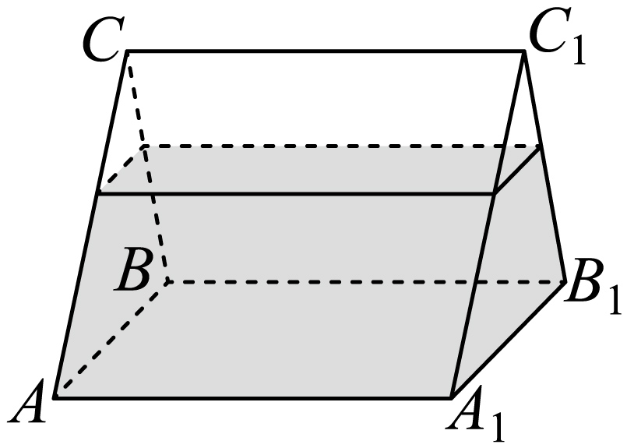
A．$$\frac{100}{3}\text{π}$$ B．$$\frac{200}{3}\text{π}$$ C．$$100\text{π}$$ D．$$\frac{400}{3}\text{π}$$
【答案】A
【难度】0.65
【知识点】柱体体积的有关计算、球的表面积的有关计算、多面体与球体内切外接问题
【分析】利用棱柱的体积可得面积之比$$\frac{S_{△C_{1}D_{1}E_{1}}}{S_{△A_{1}B_{1}C_{1}}}=\frac{1}{16}$$，进而得长度比例关系，结合勾股定理，联立方程可求解半径，由表面积公式求解，或者利用余弦定理求解$$BD$$长度，进而根据正弦定理求解外接圆半径，即可利用勾股定理求解球半径得解.
【详解】方法一：
$$V_{水}=\frac{1}{2}×4×4×\frac{\sqrt{3}}{2}×\frac{15}{4}=15\sqrt{3}$$，$$V_{ABC−A_{1}B_{1}C_{1}}=\frac{1}{2}×4×4×\frac{\sqrt{3}}{2}×4=16\sqrt{3}$$
如图$$V_{C_{1}D_{1}E_{1}−CDE}=16\sqrt{3}−15\sqrt{3}=\sqrt{3}=S_{△C_{1}D_{1}E_{1}}×4$$，$$∴S_{△C_{1}D_{1}E_{1}}=\frac{\sqrt{3}}{4}$$，
而$$S_{△A_{1}B_{1}C_{1}}=4\sqrt{3}$$，
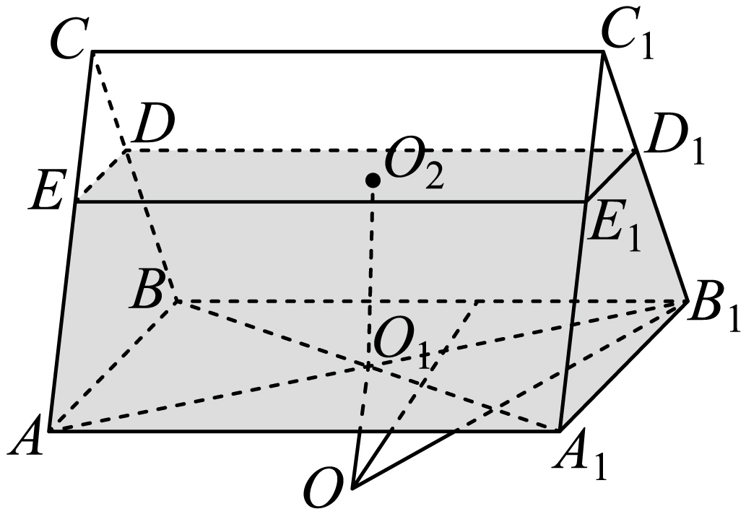$$∴\frac{S_{△C_{1}D_{1}E_{1}}}{S_{△A_{1}B_{1}C_{1}}}=\frac{1}{16}$$，$$∴\frac{C_{1}D_{1}}{C_{1}B_{1}}=\frac{C_{1}E_{1}}{C_{1}A_{1}}=\frac{1}{4}$$，即$$C_{1}D_{1}=C_{1}E_{1}=D_{1}E_{1}=1$$，
由于$$C_{1}$$到$$A_{1}B_{1}$$距离$$2\sqrt{3}$$，则$$D_{1}$$到$$A_{1}B_{1}$$距离$$\frac{3}{4}×2\sqrt{3}=\frac{3\sqrt{3}}{2}$$，
设正方形$$ABB_{1}A_{1}$$外接圆圆心$$O_{1}$$，则$$r_{1}=\frac{\sqrt{2}}{2}AB=2\sqrt{2}$$
设矩形$$DEE_{1}D_{1}$$外接圆圆心$$O_{2}$$，则$$r_{2}=\frac{1}{2}D_{1}E=\frac{1}{2}×\sqrt{4^{2}+1^{2}}=\frac{\sqrt{17}}{2}$$，设外接球半径$$R$$
$$\{\begin{aligned}O_{1}O^{2}+8=R^{2} \\ {\left(O_{1}O+\frac{3\sqrt{3}}{2}\right)}^{2}+\frac{17}{4}=R^{2}\end{aligned}$$，$$∴R^{2}=\frac{25}{3}$$，故外接球表面积为$$4\text{π}R^{2}=\frac{100\text{π}}{3}$$，
故选;A.
方法二：由当底面$$ABC$$水平放置时，水面高为$$\frac{15}{4}$$可知容器内的空气占容器体积的$$\frac{1}{16}$$，于是侧放时，图中的空气区域的“小三棱柱”的体积为容器的$$\frac{1}{16}$$，因此“小三棱柱”的底面“小三角形”的面积为大三角形的$$\frac{1}{16}$$，则边长之比为$$1:4$$，即“小三角形”边长为1.然后如图：
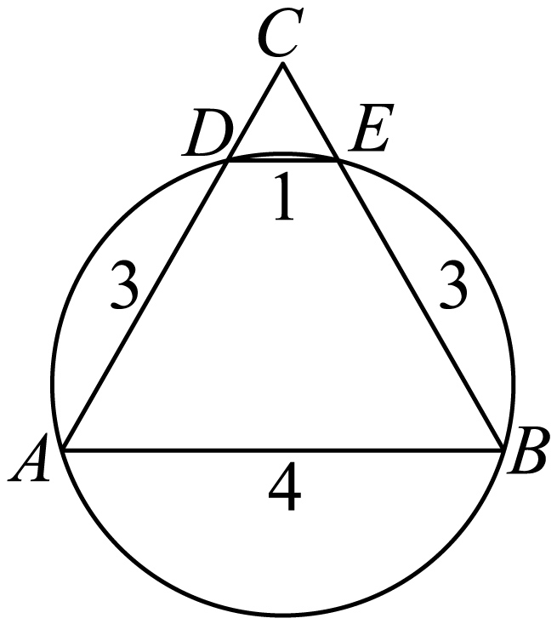
设圆的半径为$$r$$，由余弦定理可得$$BD=\sqrt{AD^{2}+AB^{2}−2AD⋅ABcos{60}^{∘}}=\sqrt{9+16−2×3×4×\frac{1}{2}}=\sqrt{13}$$，
故$$2r=\frac{BD}{sin{60}^{∘}}=\frac{\sqrt{13}}{\frac{\sqrt{3}}{2}}$$，故$$r=\sqrt{\frac{13}{3}}$$，
所以外接球的半径为$$R=\sqrt{2^{2}+\frac{13}{3}}=\frac{5}{\sqrt{3}}$$，所以球的表面积为$$S=4\text{π}R^{2}=\frac{100}{3}\text{π}$$.
故选：A.

二、多选题
9．$${\left(1−2x\right)}^{5}$$的展开式中，则（ ）
A．$$x$$的系数为$$−10$$ B．第3项与第4项的二项式系数相等
C．所有项的二项式系数和为32 D．所有项的系数和为32
【答案】ABC
【难度】0.85
【知识点】求指定项的二项式系数、二项式的系数和、求指定项的系数、二项展开式各项的系数和
【分析】A选项，写出展开式的通项公式，得到$$r=1$$，求出$$x$$的系数；B选项，第3项和第4项的二项式系数均为10；C选项，所有项的二项式系数和为$$2^{5}=32$$；D选项，赋值法得到所有项的系数和.
【详解】A选项，$${\left(1−2x\right)}^{5}$$展开式第$$r+1$$项$$T_{r+1}={\text{C}}_{5}^{r}{\left(−2x\right)}^{r}={\text{C}}_{5}^{r}{\left(−2\right)}^{r}x^{r}$$，
$$r=1$$时，$${\text{C}}_{5}^{1}{\left(−2\right)}^{1}=−10$$，A对；
B选项，第3项二项式系数为$${\text{C}}_{5}^{2}=10$$，第4项的二项式系数为$${\text{C}}_{5}^{3}=10$$，两者相同，B对.
C选项，所有项的二项式系数和为$$2^{5}=32$$，C对.
D选项，$$x=1$$时，$${\left(1−2\right)}^{5}=−1$$，即所有项的系数和为$$−1$$，D错；
故选：ABC
10．已知函数$$f\left(x\right)=\text{sin}x+\text{cos}x+\left|\text{sin}x−\text{cos}x\right|$$，则（ ）
A．$$f\left(x\right)$$的图象关于点$$\left(\text{π},0\right)$$对称
B．$$f\left(x\right)$$的最小正周期为$$2\text{π}$$
C．$$f\left(x\right)$$的最小值为$$−2$$
D．$$f\left(x\right)=\sqrt{3}$$在$$\left[0,2\text{π}\right]$$上有四个不同的实数解
【答案】BD
【难度】0.4
【知识点】求正弦（型）函数的最小正周期、三角函数图象的综合应用、辅助角公式
【分析】方法一：结合$$f\left(2\text{π}\right)+f\left(0\right)≠0$$判断A；根据正弦型函数的周期公式判断B；作出函数$$f\left(x\right)$$大致图象，判断CD；
方法二：化简得由$$f\left(x\right)=2\text{max}\left\{\text{sin}x,\text{cos}x\right\}$$，结合函数$$f\left(x\right)$$大致图象判断各选项即可.
【详解】方法一：由$$f\left(x\right)=\text{sin}x+\text{cos}x+\left|\text{sin}x−\text{cos}x\right|$$，
则$$f\left(0\right)=2$$，$$f\left(2\text{π}\right)=2$$，则$$f\left(2\text{π}\right)+f\left(0\right)≠0$$，
所以$$f\left(x\right)$$不可能关于$$\left(\text{π},0\right)$$对称，A错误；
因为函数$$y_{1}=sinx+cosx=\sqrt{2}sin\left(x+\frac{\text{π}}{4}\right)$$的最小正周期为$$2\text{π}$$，
函数$$y_{2}=\left|sinx−cosx\right|=\left|\sqrt{2}sin\left(x−\frac{\text{π}}{4}\right)\right|$$的最小正周期为$$\text{π}$$，
则$$f\left(x\right)=y_{1}+y_{2}$$的最小正周期为$$2\text{π}$$，B正确；
当$$0≤x≤\frac{\text{π}}{4}$$时，$$f\left(x\right)=2\text{cos}x$$，当$$\frac{\text{π}}{4}<x≤\frac{\text{5π}}{4}$$时，$$f\left(x\right)=2\text{sin}x$$；
当$$\frac{5\text{π}}{4}<x≤2\text{π}$$时，$$f\left(x\right)=2\text{cos}x$$，作出函数$$f\left(x\right)$$大致图象，如图，
则$$f{\left(x\right)}_{\text{min}}=−\sqrt{2}$$，C错误，
$$f\left(x\right)=\sqrt{3}$$在$$\left[0,2\text{π}\right]$$有4个根，D正确.
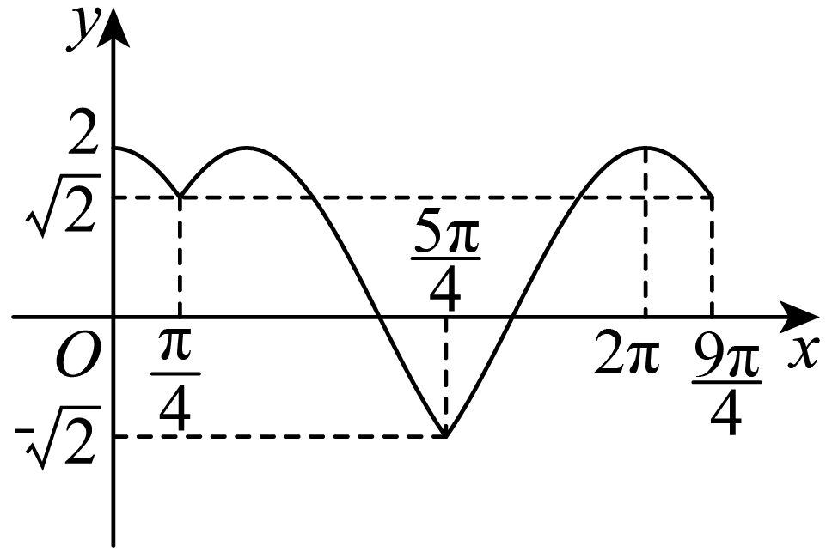
方法二：由$$f\left(x\right)=\text{sin}x+\text{cos}x+\left|\text{sin}x−\text{cos}x\right|=\{\begin{aligned}2sinx,sinx≥cosx \\ 2cosx,sinx<cosx\end{aligned} =2\text{max}\left\{\text{sin}x,\text{cos}x\right\}$$，
作出$$g\left(x\right)=2\text{sin}x$$和$$h\left(x\right)=2\text{cos}x$$的图像，取位于上方的部分即可：
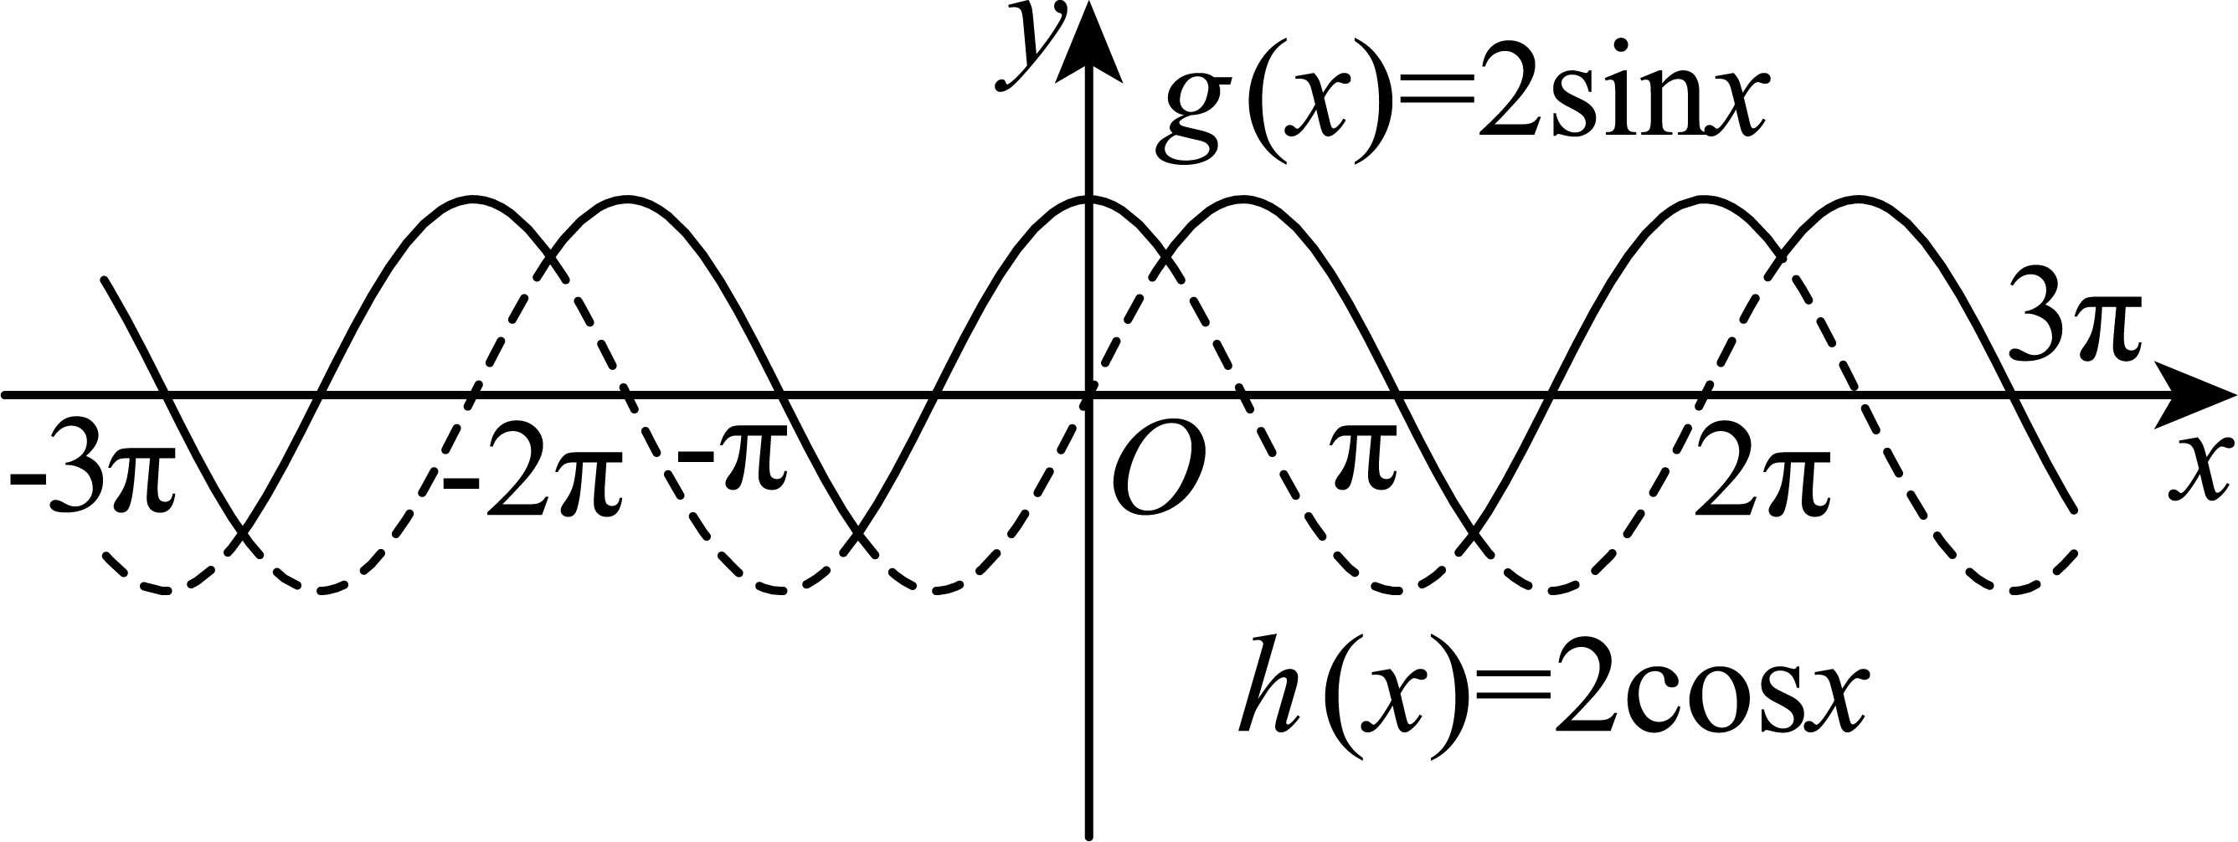
由图可知，AC错误，B正确，
对于D，计算知$$2\text{sin}x$$与$$2\text{cos}x$$在$$\left(0,\text{π}\right)$$内的交点坐标为$$\left(\frac{\text{π}}{4},\sqrt{2}\right)$$，
而$$\sqrt{2}<\sqrt{3}<2$$，结合函数$$f\left(x\right)$$的图象特征可知函数$$f\left(x\right)$$与$$y=\sqrt{3}$$图象在$$\left[0,2\text{π}\right]$$内有四个交点，
所以$$f\left(x\right)=\sqrt{3}$$在$$\left[0,2\text{π}\right]$$上有四个不同的实数解，故D正确.
故选：BD.
11．已知$$P$$为曲线$$E$$：$$y^{4}=4x$$上一个动点（异于原点），$$E$$在$$P\left(x,y\right)\left(y≠0\right)$$处的切线是指曲线$$y=±\sqrt[4]{4x}$$在$$P$$处的切线.直线$$m$$为$$E$$在$$P$$处的切线，过$$P$$作$$m$$的垂线$$n$$，若$$m$$，$$n$$分别与$$x$$轴交于$$A$$，$$B$$两点，则（ ）
A．$$E$$关于$$x$$轴对称
B．$$P$$到点$$F\left(1,0\right)$$的距离不小于$$P$$到直线$$x=−1$$的距离
C．存在$$P$$，使得$$2\left|PA\right|=\left|PB\right|$$
D．当$$\left|AB\right|$$取得最小值时，直线$$OP$$的斜率为$$±4\sqrt{2}$$
【答案】ACD
【难度】0.65
【知识点】求在曲线上一点处的切线方程（斜率）、基本不等式求和的最小值、求平面两点间的距离
【分析】A利用点$$\left(x_{0},y_{0}\right)$$在曲线$$E$$上得出，点$$\left(x_{0},−y_{0}\right)$$也在曲线$$E$$上即可判断；B设$$P\left(x_{0},y_{0}\right)$$，利用距离公式求出距离，再作差即可比较大小；C设$$P\left(x_{0},y_{0}\right)$$，利用导函数求出切线斜率，进而求出直线$$m,n$$，$$A,B$$，再利用距离公式求出$$\frac{{\left|PA\right|}^{2}}{{\left|PB\right|}^{2}}=y_{0}^{6}$$即可求得；D利用基本不等式求最值，得出取最值时$$y_{0}=±\frac{1}{\sqrt[6]{2}}$$即可求斜率.
【详解】A，若点$$\left(x_{0},y_{0}\right)$$满足方程$$y^{4}=4x$$，则点$$\left(x_{0},−y_{0}\right)$$也满足方程$$y^{4}=4x$$，
则$$E$$关于$$x$$轴对称，故A正确；
B，设$$P\left(x_{0},y_{0}\right)$$，则$$y_{0}^{4}=4x_{0}$$，
则$$P$$到点$$F\left(1,0\right)$$的距离$$d_{1}=\sqrt{{\left(x_{0}−1\right)}^{2}+y_{0}^{2}}$$，$$P$$到直线$$x=−1$$的距离$$d_{2}=x_{0}+1$$，
则$$d_{1}^{2}−d_{2}^{2}={\left(x_{0}−1\right)}^{2}+y_{0}^{2}−{\left(x_{0}+1\right)}^{2}=y_{0}^{2}−4x_{0}=y_{0}^{2}−y_{0}^{4}=y_{0}^{2}\left(1−y_{0}^{2}\right)$$，
当$$y_{0}^{2}>1$$时，$$d_{1}^{2}−d_{2}^{2}<0$$，即$$d_{1}<d_{2}$$，所以B错误；
C，设$$P\left(x_{0},y_{0}\right)$$，则$$y_{0}^{4}=4x_{0}$$，
因$$y=±\sqrt[4]{4x}$$，则$$y^{'}=±\frac{1}{4}×4×{\left(4x\right)}^{−\frac{3}{4}}=±{\left(4x\right)}^{−\frac{3}{4}}=±{\left(\frac{1}{\sqrt[4]{4x}}\right)}^{3}={\left(±\frac{1}{\sqrt[4]{4x}}\right)}^{3}=\frac{1}{y^{3}}$$，
则曲线$$E$$在点$$P$$处切线斜率为$$\frac{1}{y_{0}^{3}}$$，
所以直线$$m$$为$$y−y_{0}=\frac{1}{y_{0}^{3}}\left(x−\frac{y_{0}^{4}}{4}\right)$$，直线$$n$$为$$y−y_{0}=−y_{0}^{3}\left(x−\frac{y_{0}^{4}}{4}\right)$$，
所以$$A\left(−\frac{3}{4}y_{0}^{4},0\right)$$，$$B\left(\frac{1}{y_{0}^{2}}+\frac{y_{0}^{4}}{4},0\right)$$，
可得$$PA^{2}={\left(x_{0}+\frac{3}{4}y_{0}^{4}\right)}^{2}+y_{0}^{2}={\left(\frac{y_{0}^{4}}{4}+\frac{3}{4}y_{0}^{4}\right)}^{2}+y_{0}^{2}=y_{0}^{8}+y_{0}^{2}$$，
$$PB^{2}={\left(x_{0}−\frac{1}{y_{0}^{2}}−\frac{y_{0}^{4}}{4}\right)}^{2}+y_{0}^{2}={\left(\frac{y_{0}^{4}}{4}−\frac{1}{y_{0}^{2}}−\frac{y_{0}^{4}}{4}\right)}^{2}+y_{0}^{2}=\frac{1}{y_{0}^{4}}+y_{0}^{2}$$，
则$$\frac{{\left|PA\right|}^{2}}{{\left|PB\right|}^{2}}=\frac{y_{0}^{8}+y_{0}^{2}}{\frac{1}{y_{0}^{4}}+y_{0}^{2}}=\frac{\left(y_{0}^{6}+1\right)y_{0}^{6}}{y_{0}^{6}+1}=y_{0}^{6}$$
因$$y_{0}∈\text{R}$$，故存在$$P$$，使得$$2\left|PA\right|=\left|PB\right|$$时，故C正确；
D，由C选项可知，$$\left|AB\right|=\frac{1}{y_{0}^{2}}+\frac{y_{0}^{4}}{4}−\left(−\frac{3}{4}y_{0}^{4}\right)=\frac{1}{y_{0}^{2}}+y_{0}^{4}=\frac{1}{2y_{0}^{2}}+\frac{1}{2y_{0}^{2}}+y_{0}^{4}≥3×\sqrt[3]{\frac{1}{2y_{0}^{2}}⋅\frac{1}{2y_{0}^{2}}⋅y_{0}^{4}}=\frac{3}{\sqrt[3]{4}}$$，
等号成立时，$$\frac{1}{2y_{0}^{2}}=y_{0}^{4}$$，即$$y_{0}=±\frac{1}{\sqrt[6]{2}}$$，
此时$$OP$$的斜率为$$\frac{y_{0}}{x_{0}}=\frac{4}{y_{0}^{3}}=±4\sqrt{2}$$，故D正确.
故选：ACD

三、填空题
12．已知平面向量$$\vec{a}=\left(1,2\right)$$，$$\vec{b}=\left(x,3\right)$$，若$$\vec{a}∥\left(\vec{a}+2\vec{b}\right)$$，则实数$$x$$的值为 .
【答案】$$\frac{3}{2}$$
【难度】0.85
【知识点】平面向量线性运算的坐标表示、由向量共线（平行）求参数
【分析】先求出$$\vec{a}+2\vec{b}=\left(1+2x,8\right)$$，根据向量平行得到方程，求出实数$$x$$的值.
【详解】$$\vec{a}+2\vec{b}=\left(1+2x,8\right)$$，$$\vec{a}∥\left(\vec{a}+2\vec{b}\right)$$，
$$∴8=2\left(1+2x\right)$$，$$∴x=\frac{3}{2}$$.
故答案为：$$\frac{3}{2}$$
13．在平面直角坐标系$$xOy$$中，双曲线$$C$$的中心在原点，焦点在$$x$$轴上，焦距长为$$4\sqrt{3}$$.若$$C$$和抛物线$$y^{2}=x$$交于$$A$$，$$B$$两点，且$$△OAB$$为正三角形，则$$C$$的离心率为 .
【答案】$$\sqrt{2}$$
【难度】0.85
【知识点】求双曲线的离心率或离心率的取值范围、求直线与抛物线的交点坐标
【分析】由对称性可知$$A$$、$$B$$为$$y=±\frac{\sqrt{3}}{3}x$$与抛物线的交点，联立求出其中一个交点坐标，代入双曲线方程，结合焦距得到$$\{\begin{aligned}a^{2}=6 \\ b^{2}=6\end{aligned}$$，进而求出离心率.
【详解】由对称性知$$A$$、$$B$$关于$$x$$轴对称，$$△AOB$$为正三角形，
则由正三角形对称性可知$$A$$、$$B$$为$$y=±\text{tan}30°x=±\frac{\sqrt{3}}{3}x$$与抛物线的交点，
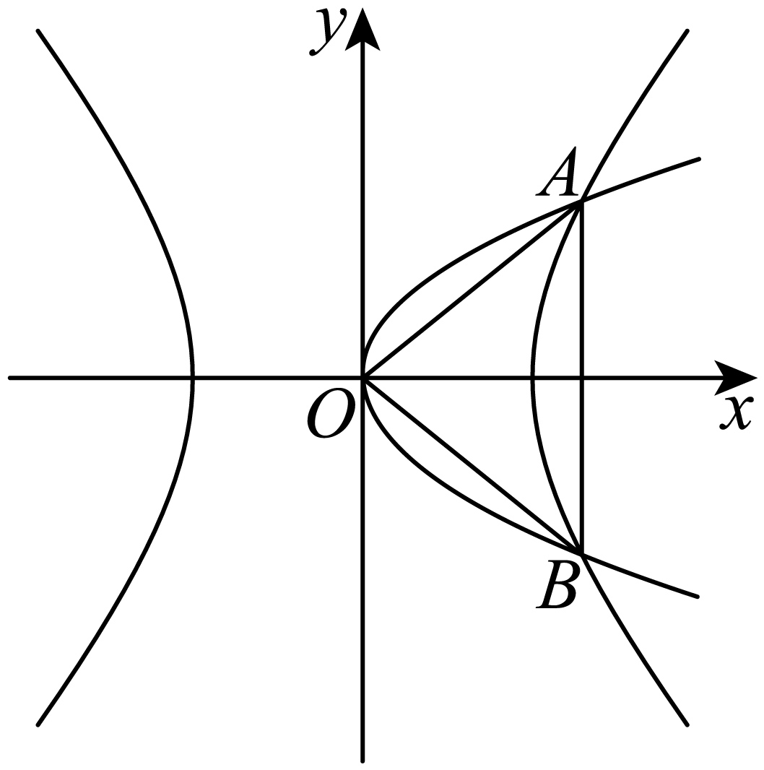
联立$$y=\frac{\sqrt{3}}{3}x$$与$$y^{2}=x$$得$$x=3$$或0（舍去），当$$x=3$$时，$$y=\sqrt{3}$$，
故其中一个交点为$$\left(3,\sqrt{3}\right)$$，
设双曲线方程为$$\frac{x^{2}}{a^{2}}−\frac{y^{2}}{b^{2}}=1$$，故$$2c=4\sqrt{3}$$，解得$$c=2\sqrt{3}$$，
$$\left(3,±\sqrt{3}\right)$$在双曲线上，$$\{\begin{aligned}\frac{9}{a^{2}}−\frac{3}{b^{2}}=1 \\ a^{2}=12−b^{2}\end{aligned}$$，$$∴\{\begin{aligned}a^{2}=6 \\ b^{2}=6\end{aligned}$$，
故离心率为$$e=\frac{c}{a}=\frac{2\sqrt{3}}{\sqrt{6}}=\sqrt{2}$$；
故答案为：$$\sqrt{2}$$
14．已知随机变量$$X$$，$$Y$$相互独立，且$$X∼N\left(4,4\right)$$，$$Y∼B\left(8,\frac{1}{2}\right)$$，则$$P\left(X≤4,Y≤4\right)=$$ ；若$$Z=X+Y$$，则$$\sum_{t=1}^{15}{P\left(Z≤t\right)}=$$ .
【答案】 $$\frac{163}{512}$$ $$\frac{15}{2}$$
【难度】0.4
【知识点】独立事件的乘法公式、独立重复试验的概率问题、指定区间的概率
【分析】根据二项分布写出概率再结合独立事件概率乘积公式计算即可；根据概率求和结果倒序相加计算求解.
【详解】$$X∼N\left(4,4\right)$$，$$P\left(X≤4\right)=\frac{1}{2}$$，$$Y∼B\left(8,\frac{1}{2}\right)$$
$$P\left(Y≤4\right)=P\left(Y=0\right)+P\left(Y=1\right)+P\left(Y=2\right)+P\left(Y=3\right)+P\left(Y=4\right)$$
$$={\left(\frac{1}{2}\right)}^{8}+8{\left(\frac{1}{2}\right)}^{8}+28×{\left(\frac{1}{2}\right)}^{8}+56{\left(\frac{1}{2}\right)}^{8}+70{\left(\frac{1}{2}\right)}^{8}=163×{\left(\frac{1}{2}\right)}^{8}$$
$$P\left(X≤4,Y≤4\right)=\frac{1}{2}×163×{\left(\frac{1}{2}\right)}^{8}=\frac{163}{512}$$.
$$\sum_{t=1}^{15}{P\left(Z≤t\right)}=\sum_{\text{t}=1}^{15}{P\left(X+Y≤t\right)=P\left(Z≤1\right)+P\left(Z≤2\right)+⋅⋅⋅+P\left(Z≤15\right)}$$
$$=P\left(X≤1,Y=0\right)+P\left(X≤0,Y=1\right)+⋅⋅⋅+P\left(X≤−7,Y=8\right)+P\left(X≤2,Y=0\right)$$
$$+P\left(X≤1,Y=1\right)+⋅⋅⋅+P\left(X≤−6,Y=8\right)+⋯+P\left(X≤7,Y=0\right)+P\left(X≤6,Y=1\right)+⋅⋅⋅$$
$$+P\left(X≤−1,Y=8\right)+⋅⋅⋅+P\left(X≤15,Y=0\right)+P\left(X≤14,Y=1\right)+⋅⋅⋅+P\left(X≤7,Y=8\right)$$
并利用$$P\left(Y=k\right)=P\left(Y=8−k\right)$$，$$P\left(X≤k\right)+P\left(X≤8−k\right)=1$$
记原式$$=S$$，
倒序相加$$⇒15\left[P\left(Y=0\right)+P\left(Y=1\right)+⋅⋅⋅+P\left(Y=8\right)\right]=2S⇒S=\frac{15}{2}$$.
故答案为：$$\frac{163}{512}；\frac{15}{2}$$.

四、解答题
15．某种产品可以采用甲、乙两种工艺来生产，为了研究产品的质量与所采用的生产工艺的关联性，现对该种产品进行随机抽查，得到的结果如下表所示.
 | 工艺甲 | 工艺乙 | 合计
合格 | 60 | 40 | 100
不合格 | 20 | 30 | 50
合计 | 80 | 70 | 150
(1)依据小概率值$$α=0.05$$的独立性检验，分析产品的质量是否与采用的工艺有关；
(2)在不合格的50件样本产品中任选3件，求在这3件样本产品中至少有1件是采用工艺甲生产的条件下，这3件样本产品中恰有一件是采用工艺乙生产的概率.
附：$$χ^{2}=\frac{n{\left(ad−bc\right)}^{2}}{\left(a+b\right)\left(c+d\right)\left(a+c\right)\left(b+d\right)}$$
$$α$$ | 0.1 | 0.05 | 0.01 | 0.005 | 0.001
$$x_{α}$$ | 2.706 | 3.841 | 6.635 | 7.879 | 10.828

【答案】(1)产品的质量与采用的工艺有关
(2)$$\frac{95}{259}$$
【难度】0.65
【知识点】卡方的计算、独立性检验解决实际问题、计算条件概率
【分析】（1）根据卡方的计算公式求解卡方，即可与临界值比较作答，
（2）根据条件概率的计算公式即可求解.
【详解】（1）零假设：产品的质量与采用的工艺无关，
$$χ^{2}=\frac{150×{\left(60×30−40×20\right)}^{2}}{100×50×80×70}≈5.357>3.841$$
$$∴$$根据小概率值$$α=0.05$$的独立性检验，产品的质量与采用的工艺有关.
（2）记事件$$A$$为3件样本产品中至少有1件是采用工艺甲，事件$$B$$为这3件样本产品中恰有一件是采用工艺乙.
$$∴P\left(B∣A\right)=\frac{n\left(AB\right)}{n\left(A\right)}=\frac{{\text{C}}_{\text{30}}^{\text{1}}{\text{C}}_{\text{20}}^{\text{2}}}{{\text{C}}_{\text{50}}^{\text{3}}−{\text{C}}_{\text{30}}^{\text{3}}}=\frac{95}{259}$$.
16．如图，在三棱柱$$ABC−A_{1}B_{1}C_{1}$$中，$$AB=2$$，$$BC=2\sqrt{2}$$，$$∠ABC=45°$$，$$BC_{1}⊥AC$$.
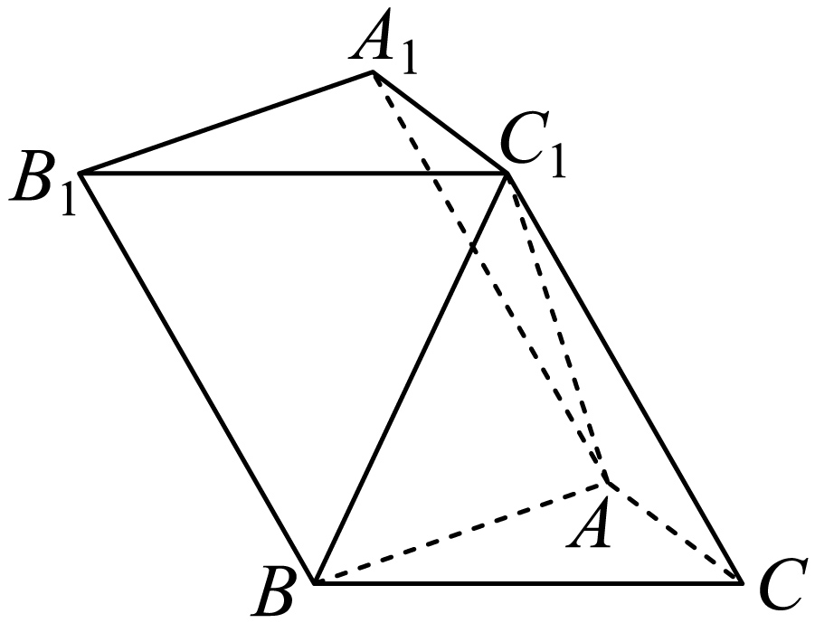
(1)证明：$$AC⊥$$平面$$ABC_{1}$$；
(2)若$$CC_{1}=2\sqrt{2}$$，二面角$$C_{1}−AC−B$$的大小为$$60°$$，求直线$$BC_{1}$$与平面$$AA_{1}B_{1}B$$所成角的正弦值.
【答案】(1)证明见解析
(2)$$\frac{\sqrt{21}}{7}$$
【难度】0.65
【知识点】余弦定理解三角形、证明线面垂直、线面角的向量求法、由二面角大小求线段长度或距离
【分析】（1）由余弦定理得到$$AC=2$$，根据勾股定理逆定理得到$$AC⊥AB$$，结合$$BC_{1}⊥AC$$证明出线面垂直；
（2）先由线面垂直得到线线垂直，得到二面角$$C_{1}−AC−B$$的平面角为$$∠BAC_{1}=60°$$，求出各边长，得到$$△ABC_{1}$$为等边三角形，建立空间直角坐标系，求出平面$$AA_{1}B_{1}B$$的法向量，由线面角的向量公式求出答案.
【详解】（1）$$∵AB=2$$，$$BC=2\sqrt{2}$$，$$∠ABC=45°$$，
由余弦定理得$$AC^{2}=AB^{2}+BC^{2}−2AB⋅BCcos45°=4+8−2×2×2\sqrt{2}×\frac{\sqrt{2}}{2}=4$$，
$$∴AC=2$$，
$$∴AB^{2}+AC^{2}=BC^{2}$$，$$∴AC⊥AB$$，
又$$∵AC⊥BC_{1}$$，$$AB∩BC_{1}=B$$，$$AB,BC_{1}⊂$$平面$$ABC_{1}$$，
$$∴AC⊥$$平面$$ABC_{1}$$；
（2）方法一：$$∵AC⊥$$平面$$ABC_{1}$$，$$C_{1}A,AB⊂$$平面$$ABC_{1}$$，
$$∴AC⊥C_{1}A$$且$$AC⊥AB$$，
$$∴$$二面角$$C_{1}−AC−B$$的平面角为$$∠BAC_{1}=60°$$，而$$CC_{1}=2\sqrt{2}$$，
$$∴AC_{1}=\sqrt{CC_{1}^{2}−AC^{2}}=\sqrt{8−4}=2=AB$$，$$∴△ABC_{1}$$为等边三角形，
以$$A$$为坐标原点，$$AB,AC$$所在直线分别为$$x,y$$轴，$$△ABC_{1}$$所在平面为$$xAz$$平面，建立如图所示的空间直角坐标系，
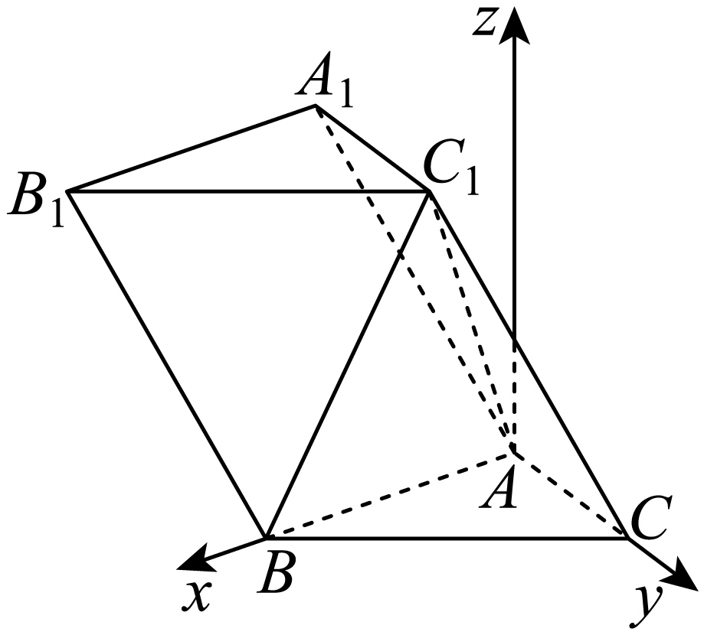$$∴A\left(0,0,0\right)$$，$$B\left(2,0,0\right)$$，$$C\left(0,2,0\right)$$，$$C_{1}\left(1,0,\sqrt{3}\right)$$，
由$$\vec{A_{1}C_{1}}=\vec{AC}⇒A_{1}\left(1,−2,\sqrt{3}\right)$$，$$∴\vec{BC_{1}}=\left(−1,0,\sqrt{3}\right)$$，$$\vec{AB}=\left(2,0,0\right)$$，$$\vec{AA_{1}}=\left(1,−2,\sqrt{3}\right)$$，
设平面$$AA_{1}B_{1}B$$的一个法向量$$\vec{n}=\left(x,y,z\right)$$，
$$∴\{\begin{aligned}\vec{AB}⋅\vec{n}=\left(2,0,0\right)⋅\left(x,y,z\right)=2x=0 \\ \vec{AA_{1}}⋅\vec{n}=\left(1,−2,\sqrt{3}\right)⋅\left(x,y,z\right)=x−2y+\sqrt{3}z=0\end{aligned}$$，
解得$$x=0$$，令$$y=\sqrt{3}$$，则$$z=2$$，故$$\vec{n}=\left(0,\sqrt{3},2\right)$$，
设$$BC_{1}$$与平面$$AA_{1}B_{1}B$$所成角为$$θ$$，
$$∴\text{sin}θ=\frac{\left|\vec{BC_{1}}⋅\vec{n}\right|}{\left|\vec{BC_{1}}\right|\left|\vec{n}\right|}=\frac{2\sqrt{3}}{2×\sqrt{7}}=\frac{\sqrt{21}}{7}$$.
方法二：因为$$AC⊥$$平面$$ABC_{1}$$，又$$AC_{1}⊂$$平面$$ABC_{1}$$，所以$$AC⊥AC_{1}$$．
又$$AC⊥AB$$，所以$$∠C_{1}AB$$为二面角$$C_{1}−AC−B$$的平面角，即$$∠C_{1}AB={60}^{°}$$，
在$$Rt△ACC_{1}$$中，因为$$CC_{1}=2\sqrt{2}$$，$$AC=2$$，所以$$AC_{1}=2$$．故$$△ABC_{1}$$是等边三角形
所以$$V_{A−ABC_{1}}=V_{C−ABC_{1}}=\frac{1}{3}⋅S_{△ABC_{1}}⋅AC=\frac{1}{3}×\frac{\sqrt{3}}{4}×2^{2}×2=\frac{2\sqrt{3}}{3}$$．
在三棱柱$$ABC−A_{1}B_{1}C_{1}$$中，$$AC//A_{1}C_{1}$$，又$$AC⊥$$平面$$ABC_{1}$$，所以$$A_{1}C_{1}⊥$$平面$$ABC_{1}$$，
又$$BC_{1}⊂$$平面$$ABC_{1}$$，所以$$A_{1}C_{1}⊥BC_{1}$$．故$$△A_{1}BC_{1}$$为直角三角形．
在直角$$△A_{1}BC_{1}$$中，因为$$BC_{1}=2$$，$$A_{1}C_{1}=2$$，所以$$A_{1}B=2\sqrt{2}$$，故$$S_{△ABA_{1}}=\sqrt{7}$$．
设点$$C_{1}$$到平面$$ABA_{1}$$的距离为$$d$$，由$$V_{C_{1}−ABA_{1}}=V_{A−ABC_{1}}$$，
得$$\frac{1}{3}×\sqrt{7}×d=\frac{2\sqrt{3}}{3}$$，解得$$d=\frac{2\sqrt{21}}{7}$$．
设直线$$BC_{1}$$与平面$$AA_{1}B_{1}B$$所成角为$$θ$$，则$$sinθ=\frac{d}{BC_{1}}=\frac{\sqrt{21}}{7}$$，
即直线$$BC_{1}$$与平面$$AA_{1}B_{1}B$$所成角的正弦值为$$\frac{\sqrt{21}}{7}$$．
17．已知椭圆$$E$$：$$\frac{x^{2}}{a^{2}}+\frac{y^{2}}{b^{2}}=1(a>b>0)$$的离心率为$$\frac{3}{5}$$，且经过点$$(3,\frac{16}{5})$$.$$F_{1}$$，$$F_{2}$$是$$E$$的左、右焦点.
(1)求$$E$$的标准方程；
(2)过$$F_{2}$$的直线与$$E$$交于$$P$$，$$Q$$两点.若$$△F_{1}PQ$$的内切圆半径为$$r$$，$$r=\frac{\sqrt{3}}{10}\left|PQ\right|$$，求$$\left|F_{2}P\right|⋅\left|F_{2}Q\right|$$的值.
【答案】(1)$$\frac{x^{2}}{25}+\frac{y^{2}}{16}=1$$；
(2)$$\frac{256}{19}$$.
【难度】0.65
【知识点】根据椭圆过的点求标准方程、根据离心率求椭圆的标准方程、求椭圆中的弦长、根据韦达定理求参数
【分析】（1）根据给定条件，结合离心率的意义及所过点求出$$a,b,c$$即可得椭圆方程.
（2）设出直线$$PQ$$方程，与椭圆方程联立，利用韦达定理定理，结合弦长及三角形面积公式求解.
【详解】（1）设椭圆$$E$$的半焦距为$$c$$，由离心率为$$\frac{3}{5}$$，得$$\frac{c}{a}=\frac{3}{5}$$，令$$a=5t,t>0$$，$$c=3t,b=4t$$，
椭圆$$E$$：$$\frac{x^{2}}{25t^{2}}+\frac{y^{2}}{16t^{2}}=1$$过点$$(3,\frac{16}{5})$$，则$$\frac{9}{25t^{2}}+\frac{16}{25t^{2}}=1$$，解得$$t^{2}=1$$，
所以椭圆$$E$$的标准方程为$$\frac{x^{2}}{25}+\frac{y^{2}}{16}=1$$.
（2）由（1）知$$F_{1}(−3,0),F_{2}(3,0)$$，设直线$$PQ$$的方程为$$x=my+3$$，$$P(x_{1},y_{1})$$，$$Q(x_{2},y_{2})$$，
由$$\{\begin{aligned}x=my+3 \\ 16x^{2}+25y^{2}=400\end{aligned}$$消去$$x$$得$$(16m^{2}+25)y^{2}+96my−256=0$$，
$$\text{Δ}={(96m)}^{2}+4×256(16m^{2}+25)=100×256(m^{2}+1)>0$$，$$y_{1}y_{2}=\frac{−256}{16m^{2}+25}$$，
$$S_{△F_{1}PQ}=\frac{1}{2}|F_{1}F_{2}||y_{1}−y_{2}|=3|y_{1}−y_{2}|$$，$$r=\frac{2S_{△F_{1}PQ}}{4a}=\frac{6|y_{1}−y_{2}|}{20}=\frac{3}{10}|y_{1}−y_{2}|$$，
而$$\left|PQ\right|=\sqrt{1+m^{2}}⋅|y_{1}−y_{2}|$$，$$r=\frac{\sqrt{3}}{10}|PQ|$$，则$$\frac{3}{10}|y_{1}−y_{2}|=\frac{\sqrt{3}}{10}\sqrt{1+m^{2}}⋅|y_{1}−y_{2}|$$，解得$$m^{2}=2$$，
所以$$|F_{2}P|⋅|F_{2}Q|=\sqrt{1+m^{2}}|y_{1}|⋅\sqrt{1+m^{2}}⋅|y_{2}|=\frac{256(1+m^{2})}{16m^{2}+25}=\frac{3×256}{57}=\frac{256}{19}$$.
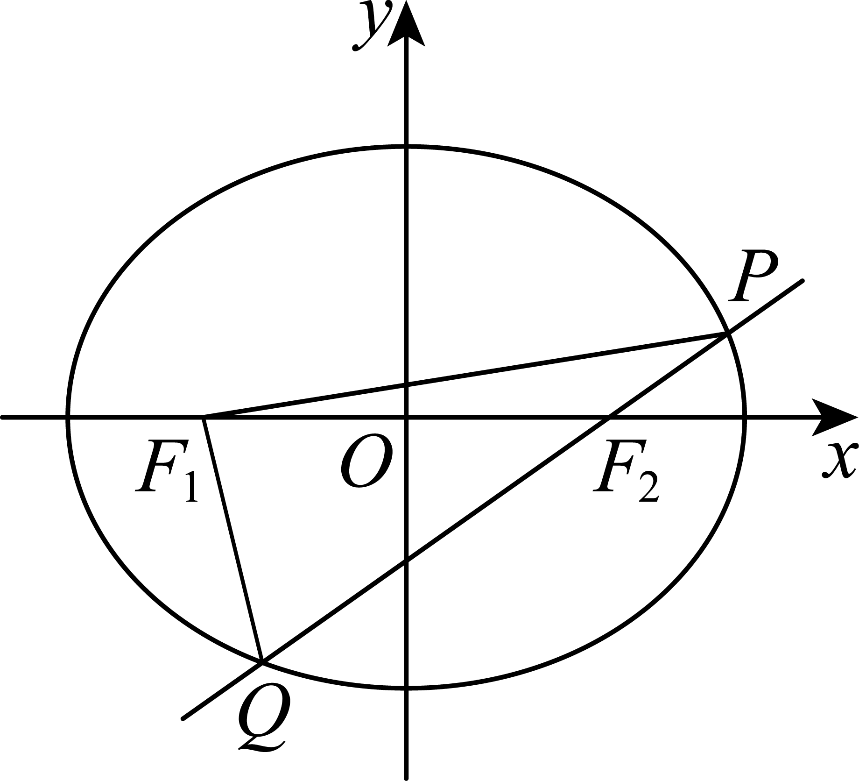
18．已知函数$$f\left(x\right)=\text{sin}x$$，$$g\left(x\right)={\text{e}}^{ax}$$，$$a∈R$$.
(1)若曲线$$y=f\left(x\right)$$在点$$O\left(0,0\right)$$的切线也是曲线$$y=g\left(x\right)$$的切线，求$$a$$的值；
(2)讨论函数$$h\left(x\right)=\frac{x−1}{g\left(x\right)}$$在区间$$\left(0,+∞\right)$$上的单调性；
(3)若$$f\left(x\right)g\left(x\right)<x$$对任意$$x∈\left(0,+∞\right)$$恒成立，求$$a$$的取值范围.
【答案】(1)$$\frac{1}{\text{e}}$$
(2)答案见解析
(3)$$\left(−∞,0\right]$$
【难度】0.4
【知识点】求在曲线上一点处的切线方程（斜率）、利用导数证明不等式、利用导数研究不等式恒成立问题、利用导数求函数（含参）的单调区间
【分析】（1）利用导数的几何意义来求曲线在某点处的切线方程即可求解；
（2）利用分类讨论，通过导数正负符号的判断可得单调区间；
（3）利用端点值刚好为$$0$$，要满足不等式恒成立，必要条件先行，再证明充分性即可求解.
【详解】（1）由已知得$$f^{′}\left(x\right)=\text{cos}x$$，$$k=f^{′}\left(0\right)=1$$，$$∴f\left(x\right)$$在点$$O\left(0,0\right)$$处的切线方程为$$y=x$$.
设与$$y=g\left(x\right)$$切于$$P\left(x_{0},{\text{e}}^{ax_{0}}\right)$$，$$g^{′}\left(x\right)=a{\text{e}}^{ax}$$，$$k=a{\text{e}}^{ax_{0}}$$，
则$$y=g\left(x\right)$$过该点的切线方程为：$$y−{\text{e}}^{ax_{0}}=a{\text{e}}^{ax_{0}}\left(x−x_{0}\right)$$，
整理得$$y=a{\text{e}}^{ax_{0}}x−a{\text{e}}^{ax_{0}}x_{0}+{\text{e}}^{ax_{0}}$$，由于该切线与$$y=x$$重合，
则$$∴\{\begin{aligned}a{\text{e}}^{ax_{0}}=1 \\ −a{\text{e}}^{ax_{0}}x_{0}+{\text{e}}^{ax_{0}}=0\end{aligned}⇒\{\begin{aligned}a=\frac{1}{\text{e}} \\ x_{0}=\text{e}\end{aligned}$$.
（2）由$$h\left(x\right)=\frac{x−1}{{\text{e}}^{ax}}$$，求导得$$h^{′}\left(x\right)=\frac{{\text{e}}^{ax}−a{\text{e}}^{ax}\left(x−1\right)}{{\left({\text{e}}^{ax}\right)}^{2}}=\frac{a+1−ax}{{\text{e}}^{ax}}$$，
①当$$−1≤a≤0$$时，$$∵x>0$$，$$∴h^{′}\left(x\right)>0$$，$$h\left(x\right)$$在$$\left(0,+∞\right)$$上单调递增；
②当$$a<−1$$时，令$$h^{′}\left(x\right)=0⇒x=\frac{a+1}{a}$$
当$$0<x<\frac{a+1}{a}$$时，$$h^{′}\left(x\right)<0$$，$$h\left(x\right)$$在区间$$\left(0,\frac{a+1}{a}\right)$$上单调递减，
当$$x>\frac{a+1}{a}$$时，$$h^{′}\left(x\right)>0$$，$$h\left(x\right)$$在区间$$\left(\frac{a+1}{a},+∞\right)$$上单调递增
③当$$a>0$$时，令$$h^{′}\left(x\right)=0⇒x=\frac{a+1}{a}$$
当$$0<x<\frac{a+1}{a}$$时，$$h^{′}\left(x\right)>0$$，$$h\left(x\right)$$在区间$$\left(0,\frac{a+1}{a}\right)$$上单调递增；
当$$x>\frac{a+1}{a}$$时，$$h^{′}\left(x\right)<0$$，$$h\left(x\right)$$在区间$$\left(\frac{a+1}{a},+∞\right)$$上单调递减
（3）由题意得$${\text{e}}^{ax}\text{sin}x<x$$，即$${\text{e}}^{ax}\text{sin}x−x<0$$对$$∀x∈\left(0,+∞\right)$$恒成立.
令$$F\left(x\right)={\text{e}}^{ax}\text{sin}x−x$$，$$F^{′}\left(x\right)=a{\text{e}}^{ax}\text{sin}x+{\text{e}}^{ax}\text{cos}x−1={\text{e}}^{ax}\left(a\text{sin}x+\text{cos}x−{\text{e}}^{−ax}\right)$$，
令$$φ\left(x\right)=a\text{sin}x+\text{cos}x−{\text{e}}^{−ax}$$，$$φ^{′}\left(x\right)=a\text{cos}x−\text{sin}x+a{\text{e}}^{−ax}$$，
因为$$F\left(0\right)={\text{e}}^{0}\text{sin}0−0=0$$，$$F^{′}\left(0\right)=0$$，
若$$φ^{′}\left(0\right)=2a>0$$，则$$φ\left(x\right)=a\text{sin}x+\text{cos}x−{\text{e}}^{−ax}$$在$$x=0$$处的切线必然是上升的，
又因为$$φ\left(0\right)=a\text{sin}0+\text{cos}0−{\text{e}}^{0}=0$$，所以当$$x>0$$且靠近$$0$$的函数值满足$$φ\left(x\right)>0$$，
此时就有$$F^{′}\left(x\right)={\text{e}}^{ax}\left(a\text{sin}x+\text{cos}x−{\text{e}}^{−ax}\right)>0$$，
从而可推导$$F\left(x\right)={\text{e}}^{ax}\text{sin}x−x$$在$$x>0$$且靠近$$0$$的附近是递增的，
又因为$$F\left(0\right)={\text{e}}^{0}\text{sin}0−0=0$$，
所以在$$x>0$$且靠近$$0$$的附近必有$$F\left(x\right)={\text{e}}^{ax}\text{sin}x−x>0$$
则必然不满足对$$∀x∈\left(0,+∞\right)$$恒有$$F\left(x\right)<0$$，
所以要满足对$$∀x∈\left(0,+∞\right)$$恒有$$F\left(x\right)<0$$，
首先必需满足在$$x>0$$且靠近$$0$$的附近$$F^{′}\left(x\right)≤0$$，
所以满足$$φ^{′}\left(0\right)=2a≤0⇒a≤0$$，
从而可得参数$$a$$满足的必要条件是$$a≤0$$；
下面再证充分性，当$$a≤0$$，$$x>0$$时，则$${\text{e}}^{ax}<{\text{e}}^{0}=1$$，即有$$\frac{x}{{\text{e}}^{ax}}>x$$，
又构造$$φ\left(x\right)=x−sinx$$，$$x>0$$，可得$$φ^{′}\left(x\right)=1−cosx≥0$$，
所以$$φ\left(x\right)=x−sinx$$在区间$$\left(0,+∞\right)$$上单调递增，即$$φ\left(x\right)=x−sinx>φ\left(0\right)=0$$，
则可知$$\text{sin}x−\frac{x}{{\text{e}}^{ax}}≤\text{sin}x−x<0$$，则$$F\left(x\right)={\text{e}}^{ax}\left(\text{sin}x−\frac{x}{{\text{e}}^{ax}}\right)<0$$，
$$∴F\left(x\right)<0$$恒成立，符合题意，
综上：$$a$$的取值范围为$$\left(−∞,0\right]$$.
【点睛】方法点睛：针对端点值刚好是不等式的临界值时，利用必要条件先确定参数的范围，再进行充分性证明，如若成立，则这个必要条件就是充要条件.
19．若无穷数列$$\left\{a_{n}\right\}$$满足：，$$∀n∈N^{∗}$$，$$a_{1}>\frac{a_{1}+a_{2}}{2}>⋅⋅⋅>\frac{a_{1}+a_{2}+⋅⋅⋅+a_{n}}{n}>⋅⋅⋅$$，则称$$\left\{a_{n}\right\}$$为“均值递减数列”.
(1)已知无穷数列$$\left\{a_{n}\right\}$$的前$$n$$项和为$$S_{n}$$，若$$\left\{a_{n}\right\}$$为“均值递减数列”，求证：$$∀n∈N^{∗}$$，$$S_{n}>na_{n+1}$$；
(2)若数列$$\left\{b_{n}\right\}$$的通项公式$$b_{n}=−6{\left(n−4\right)}^{3}+n^{2}$$，判断$$\left\{b_{n}\right\}$$是否为“均值递减数列”，并说明理由；
(3)若两个正项数列$$\left\{c_{n}\right\}$$和$$\left\{d_{n}\right\}$$均为“均值递减数列”，证明：数列$$\left\{c_{n}d_{n}\right\}$$也为“均值递减数列”.
【答案】(1)证明见解析
(2)是，理由见解析
(3)证明见解析
【难度】0.4
【知识点】判断数列的增减性、数学归纳法、数列新定义
【分析】法一：
（1）“均值递减数列”定义可得答案；
（2）求出$$b_{n}$$的前$$n$$项和为$$T_{n}$$，令$$G_{n}=\frac{T_{n}}{n}$$，则判断$$G_{n+1}−G_{n}$$的正负可得答案；
（3）设$$\{\begin{aligned}\frac{c_{1}+c_{2}+⋅⋅⋅+c_{n}}{n}=x_{n} \\ \frac{d_{1}+d_{2}+⋅⋅⋅+d_{n}}{n}=y_{n}\end{aligned}$$，求出$$c_{n}d_{n}$$，结合$$x_{n}<x_{n−1}$$，$$y_{n}<y_{n−1}$$得$$c_{n}d_{n}>$$ $$=nx_{n}y_{n}−\left(n−1\right)x_{n−1}y_{n−1}$$，求和由（1）的结论知$$x_{n}>c_{n+1}$$，$$y_{n}>d_{n+1}$$，可得答案；
法二：
（1）根据$$\left\{a_{n}\right\}$$为“均值递减数列”得$$\frac{S_{n+1}}{n+1}<\frac{S_{n}}{n}$$化简可得答案；
（2）判断出$$\left\{b_{n}\right\}$$的单调性，得$$b_{1}>\frac{b_{1}+b_{2}}{2}>\frac{b_{1}+b_{2}+b_{3}}{3}>⋅⋅⋅>\frac{b_{1}+b_{2}+b_{3}+⋅⋅⋅+b_{6}}{6}$$，设$$\left\{b_{n}\right\}$$前$$n$$项和为$$S_{n}$$，利用归纳法可得答案；
（3）设$$\left\{c_{n}\right\}$$的前$$n$$项和为$$S_{n}$$，$$\left\{d_{n}\right\}$$的前$$n$$项和为$$T_{n}$$，设$$\left\{c_{n}d_{n}\right\}$$的前$$n$$项和为$$R_{n}$$，利用归纳法可得答案.
【详解】（1）法一：
$$\frac{S_{n}}{n}>\frac{S_{n+1}}{n+1}⇔\frac{S_{n}}{n}>\frac{a_{n+1}+S_{n}}{n+1}⇔\left(n+1\right)S_{n}>na_{n+1}+nS_{n}⇔S_{n}>na_{n+1}$$；
法二：
$$∵\left\{a_{n}\right\}$$为“均值递减数列”，$$∴\left\{\frac{a_{1}+a_{2}+⋅⋅⋅+a_{n}}{n}\right\}$$关于$$n$$单调递减，
即$$\left\{\frac{S_{n}}{n}\right\}$$关于$$n$$单调递减，$$∴\frac{S_{n+1}}{n+1}<\frac{S_{n}}{n}$$，$$∴nS_{n+1}<\left(n+1\right)S_{n}=nS_{n}+S_{n}$$
$$⇒S_{n}>n\left(S_{n+1}−S_{n}\right)=na_{n+1}$$；
（2）法一：
设$$b_{n}$$的前$$n$$项和为$$T_{n}$$，
$$T_{n}=216−\frac{3}{2}{\left(n−4\right)}^{2}{\left(n−3\right)}^{2}+\frac{1}{6}n\left(n+1\right)\left(2n+1\right)$$
$$=n\left(\frac{1}{6}\left(n+1\right)\left(2n+1\right)−\frac{3}{2}\left(n−7\right)\left(n^{2}−7n+24\right)\right),$$
令$$G_{n}=\frac{T_{n}}{n}=\frac{1}{6}\left(n+1\right)\left(2n+1\right)−\frac{3}{2}\left(n−7\right)\left(n^{2}−7n+24\right)$$，则$$G_{n+1}−G_{n}=\frac{−27n^{2}+229n−535}{6}$$，判别式小于零，所以$$G_{n}$$递减，
因此$$\left\{b_{n}\right\}$$是“均值递减数列”；
法二：
易知$$1≤n≤3$$时，$$\left\{b_{n}\right\}$$单调递减；$$3≤n≤5$$时，
$$\left\{b_{n}\right\}$$单调递增且$$1≤n≤5$$时，$$b_{n}>0$$当$$n≥6$$时，$$\left\{b_{n}\right\}$$单调递减且$$b_{n}<0$$，
且计算易得$$b_{1}>\frac{b_{1}+b_{2}}{2}>\frac{b_{1}+b_{2}+b_{3}}{3}>⋅⋅⋅>\frac{b_{1}+b_{2}+b_{3}+⋅⋅⋅+b_{6}}{6}$$，
设$$\left\{b_{n}\right\}$$前$$n$$项和为$$S_{n}$$，归纳假设$$n=k$$，$$k≥6$$，$$k∈N^{∗}$$时，
$$\frac{S_{n}}{n}<\frac{S_{n−1}}{n−1}$$，即$$\frac{S_{k}}{k}<\frac{S_{k−1}}{k−1}$$，即$$kb_{k}<S_{k}$$，$$∴\frac{S_{k+1}}{k+1}−\frac{S_{k}}{k}=\frac{kS_{k+1}−\left(k+1\right)S_{k}}{k\left(k+1\right)}=\frac{kb_{k+1}−S_{k}}{k\left(k+1\right)}<\frac{k\left(b_{k+1}−b_{k}\right)}{k\left(k+1\right)}<0$$，
$$∴\frac{S_{k+1}}{k+1}<\frac{S_{k}}{k}$$，即$$n=k+1$$，$$k≥6$$，$$k∈N^{∗}$$时，$$\frac{S_{n}}{n}<\frac{S_{n−1}}{n−1}$$成立.
而$$\frac{S_{6}}{6}<\frac{S_{5}}{5}$$成立，$$∴\frac{S_{n}}{n}<\frac{S_{n−1}}{n−1}$$对$$∀n≥6$$且$$n∈N^{∗}$$恒成立，
$$∴$$也有$$\frac{S_{5}}{5}>\frac{S_{6}}{6}>⋅⋅⋅>\frac{S_{n}}{n}<⋅⋅⋅⇒S_{1}>\frac{S_{2}}{2}>\frac{S_{3}}{3}>⋅⋅⋅>\frac{S_{6}}{6}>⋅⋅⋅>\frac{S_{n}}{n}>⋅⋅⋅$$，
即$$\left\{b_{n}\right\}$$为“均值递减数列”；
（3）法一：
设$$\{\begin{aligned}\frac{c_{1}+c_{2}+⋅⋅⋅+c_{n}}{n}=x_{n} \\ \frac{d_{1}+d_{2}+⋅⋅⋅+d_{n}}{n}=y_{n}\end{aligned}$$依题意$$\left\{x_{n}\right\}$$，$$\left\{y_{n}\right\}$$均为递减数列，
而$$\{\begin{aligned}c_{n}=nx_{n}−\left(n−1\right)x_{n−1} \\ d_{n}=nx_{n}−\left(n−1\right)x_{n−1}\end{aligned}$$，
相乘展开得$$c_{n}d_{n}=n^{2}x_{n}y_{n}+{\left(n−1\right)}^{2}x_{n−1}y_{n−1}−n\left(n−1\right)\left(x_{n}y_{n−1}+y_{n}x_{n−1}\right)$$，
由于$$x_{n}<x_{n−1}$$，$$y_{n}<y_{n−1}$$，则由补充不等式有$$x_{n}y_{n−1}+y_{n}x_{n−1}<x_{n}y_{n}+y_{n−1}x_{n−1}$$，
所以$$c_{n}d_{n}>n^{2}x_{n}y_{n}+{\left(n−1\right)}^{2}x_{n−1}y_{n−1}−n\left(n−1\right)\left(x_{n}y_{n}+y_{n−1}x_{n−1}\right)$$
$$=nx_{n}y_{n}−\left(n−1\right)x_{n−1}y_{n−1}$$，
求和得$$\sum_{i=1}^{n}{}c_{i}d_{i}>nx_{n}y_{n}$$，由（1）的结论知$$x_{n}>c_{n+1}$$，$$y_{n}>d_{n+1}$$，
所以$$\sum_{i=1}^{n}{}c_{i}d_{i}>nc_{n+1}d_{n+1}$$，
于是再由（1）的结论即可知$$\left\{c_{n}d_{n}\right\}$$是“均值递减数列”；
法二：
设$$\left\{c_{n}\right\}$$的前$$n$$项和为$$S_{n}$$，$$\left\{d_{n}\right\}$$的前$$n$$项和为$$T_{n}$$，
$$∵\left\{c_{n}\right\}$$和$$\left\{d_{n}\right\}$$均为均值递减数列，
由（1）知$$\{\begin{aligned}S_{n}>nc_{n+1},① \\ T_{n}>nd_{n+1},②\end{aligned}$$对$$∀n∈N^{∗}$$恒成立，
由①②知$$\{\begin{aligned}c_{1}>c_{2} \\ d_{1}>d_{2}\end{aligned}$$，$$∴c_{1}d_{1}>c_{2}d_{2}$$，记$$\left\{c_{n}d_{n}\right\}$$的前$$n$$项和为$$R_{n}$$，
$$⇔$$证对$$∀n∈N^{∗}$$，$$R_{n}>nc_{n+1}d_{n+1}$$，$$n=1$$时不等式显然成立，
设当$$n=k$$，$$k∈N^{∗}$$时，$$R_{n}>nc_{n+1}d_{n+1}$$成立，
即$$R_{k}>kc_{k+1}d_{k+1}$$，$$k∈N^{∗}$$，
$$∴R_{k+1}−\left(k+1\right)c_{k+2}d_{k+2}=R_{k}+c_{k+1}d_{k+1}−\left(k+1\right)c_{k+2}d_{k+2}$$，
$$>kc_{k+1}d_{k+1}+c_{k+1}d_{k+1}−\left(k+1\right)c_{k+2}d_{k+2}=\left(k+1\right)\left(c_{k+1}d_{k+1}−c_{k+2}d_{k+2}\right)>0$$，
$$∴R_{k+1}>\left(k+1\right)c_{k+2}d_{k+2}$$，即$$n=k+1$$时，不等式也成立，
$$∴R_{n}>nc_{n+1}d_{n+1}$$对$$∀n∈N^{∗}$$恒成立，
$$∴\left\{c_{n}d_{n}\right\}$$也为“均值递减数列”.

